**Documento de especificación UI**

SaluVax Manager

versión 1.0

Lima, 29 de abril del 2024

Control de Versiones

|  |  |  |  |
| --- | --- | --- | --- |
| Fecha | Versión | Descripción | Autor |
| 29/04/2024 | 1.0 | Creación y Redacción del Documento | Robert Ramos |
|  |  |  |  |
|  |  |  |  |

**1. Especificación de UI**

Para la elaboración de los modelos de pantallas y posterior maquetación correspondiente al desarrollo frontend del sistema contemplado para este proyecto, **SaluVax Manager**, se han tomado en cuenta los requerimientos funcionales (RF).

En base al análisis correspondiente a los requerimientos funcionales (**RF01, RF02, RF03)** llegamos a sintetizar la siguiente información:

|  |  |
| --- | --- |
| **Requerimientos Funcionales** | |
| **RF01** | Registro de pacientes (View 01) |
| **RF02** | Consulta de historial médico (View 02) |
| **RF03** | Registro de vacunas e inyecciones (View 03) |

De manera mucho más sintetizada, obtenemos las siguientes vistas:

|  |  |
| --- | --- |
| **Vistas del sistema SaluVax Manager** | |
| **View 01** | Vista de Registro de pacientes |
| **View 02** | Vista historial médico |
| **View 03** | Vista registro de vacunas e inyecciones |

**Vista N° 01:**

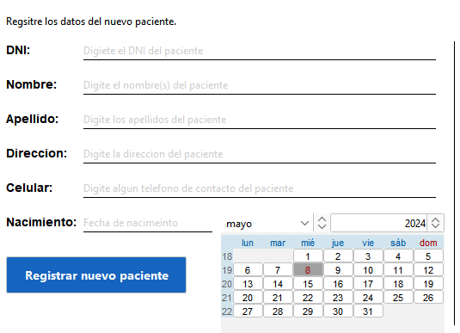

**Vista N° 02:**

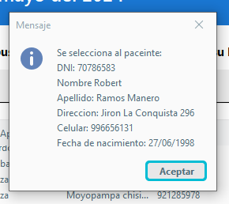

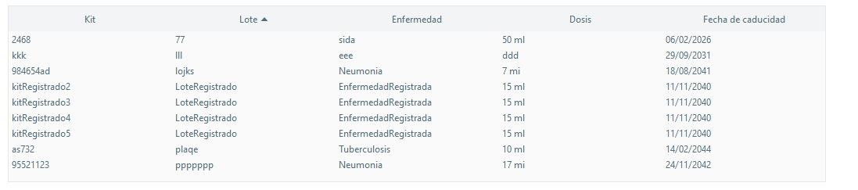

**Vista N° 03:**

